**МКДОУ Урало-Ахтубинский детский сад « Золотой петушок»**

**Быковского района Волгоградской области.**

**Конспект НОД**

**«Формирование музыкальной культуры на основе**

**знакомства с народной музыкой»**

**Старшая группа**

**Составила: воспитатель 1- категории Турасова О.Б.**

**п.Катричев 2018 год**

Образовательные области:

«Художественно-эстетическое»,

«Познавательное развитие»,

«Социально-коммуникативное развитие».

Программные задачи:

-Продолжать развивать у детей интерес к русской народной музыке.

-Закреплять знание жанров народной музыки.

-Закреплять певческие навыки: петь лёгким звуком, своевременно начинать и заканчивать песню, эмоционально передавать характер мелодии.

-Побуждать детей к инсценированию содержания песен, хороводов.

Интеграция образовательных областей:

**«Социально-коммуникативное развитие»**

- активно проявлять эмоции от сотрудничества, радоваться успехам сверстников.

- приобщать детей к музыке и музыкальной культуре нашего края.

- Воспитывать коммуникативные качества: владеть слушательской культурой; аргументировать просьбы и желания, связанные с музыкально – художественной деятельностью.

**«Познавательное развитие»:**

-Поддерживать интерес к истории создания русских народных песен.

-Формировать навыки несложных обобщений и выводов.

Активизация словаря: коротушки, вертушки, припевки, частые. **«Художественно-эстетическое развитие»:**

-побуждать детей составлять простейшие плясовые композиции под русскую народную музыку.

-учить детей играть на деревянных ложках.

-Закреплять знания детей о жанрах русских народных песен, желание их петь.

-развивать умение выразительно двигаться, умение самостоятельно менять движения в танце.

**Оборудование:** компьютер, мультимедийная установка, видеозапись с выступлением народного коллектива, слайды с изображением берёзы, хороводы.

**Предварительная работа**: беседы о русских народных песнях; рассматривание слайдов с выступлением народных коллективов. Слушание русских народных песен, разучивание частушек, потешек, колыбельных.

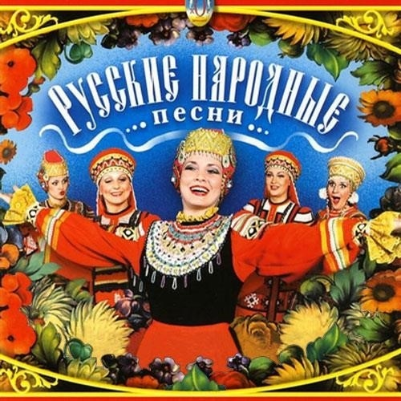

Дети входят в зал цепочкой под русскую плясовую песню. «Субботею…» (- баян)

**В:** – Добрый люд! Честной народ!  
 Приглашаю в хоровод.

Станем рядышком по кругу,

Скажем «Здравствуйте!» друг другу!.........

Если каждый улыбнется –

Утро доброе начнется! Давайте улыбнемся друг другу.

( музыка стихает)

-Мы сегодня красиво одеты. Празднично, нарядно.

-Ребята, вы знаете, какие у нас костюмы? Да, это русские народные костюмы, так одевались люди в старину. Интересно, какие они песни пели, как веселились? А вы, ребята, хотели бы это узнать?

-Ребята, посмотрите какой красивый сундук, давайте посмотрим что там.

Воспитатель достает из сундука гармошку и письмо, читает детям:

**«Здравствуйте, ребятишки!**

**Озорники и шалунишки**

**Я – Тимошка**

**Из деревни Гармошка.**

**В гости вас к себе зову**

**Сладким чаем угощу,**

**посылаю вам гармошку, ложки**

**чтобы вы поиграли, попели немножко**

**Чтобы песни зазвучали**

**Простые народные хороводные**

**В:** - Ну, что ребята, разбирайте ложки, берите гармошку и пойдемте в деревню «Гармошка». Согласны?

**Дети:** - Да!

**В:** - Как вы думаете, о чем пойдет речь?

***Деи:*** *о* русской народной песне**, посмотрите на экран**. **слайд№1**

Воспитатель*:* У каждого народа есть своя неповторимая душа – это его вера, язык, традиции и, конечно же, песни. Сегодня мы поговорим о многообразии русской народной песни. Все, что волнует, окружает нас, как в зеркале отражается в народном творчестве.

-**Ну, что пошли в деревню « Гармошка»**

звучит музыка «Эх вы сени» (баян) **слайд№2**

Давайте заглянем в одну избу, где весенним вечером собрались красны девицы и поют русские народные песни, а пойдем мы туда тихо, чтобы не

помешать им.

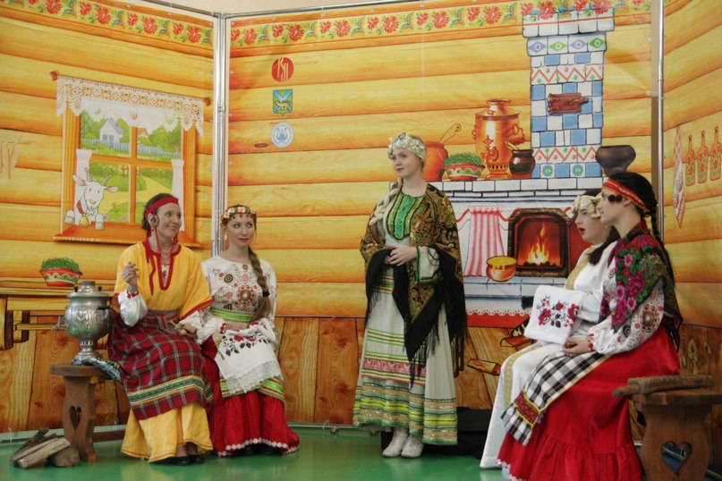

В зале звучит народная песня «То не ветер ветку клонит» в исполнении родителей и воспитателей, которые сидят в русских, народных костюмах в «Русской избе». Входят дети и присаживаются на скамейки. (на фоне музыки)

Хозяйка: - Здравствуйте, гости дорогие!

Добро пожаловать на наши посиделки!

(Дети здороваются).

**Родительница:**

-Ребята, вам понравилась эта народная песня? А кто скажет, почему называют « Народная» песня?»….(ответы детей).

– Каждый из вас слышал русские народные песни. Они очень красивы, напевны, их легко запомнить.

Народная песня - часть русской культуры. Нет такого человека, который не знал бы десяток народных песен. Русская музыка задорна и лирична, и чрезвычайно многообразна по своему ритму, музыкальному строю, образности, жанру…..

**Хозяйка:- Русские народные песни создавали народные певцы сказители,** имена которых нам не известны. Слова песен передавались из уст в уста, от отца к сыну, от дедов к внукам, переходили из одного селения в другое.

Много песен сложено **русским народом**, за один раз не перепоёшь и не сыграешь. Колыбельные, трудовые, лирические, исторические, шуточные, солдатские, обрядовые.

**[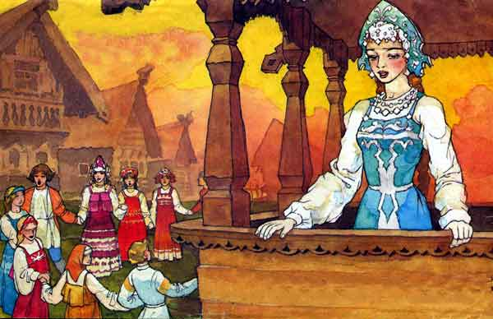](http://edufuture.biz/index.php?title=%D0%A4%D0%B0%D0%B9%D0%BB:2-6.05-2.j)**

**Воспитатель**: - **Посмотрите на экран №3**

Чтобы весело всем и счастливо жилось,

Чтоб не плакал никто, и никто не скучал,

Сам народ для себя песни – шутки слагал.

Наши дедушки, бабушки нам говорили,

Как плясали они, хороводы водили.

Как смеялись, шутили, песни звонкие пели,

Своих деток учили петь еще с колыбели.

**Воспитатель** - В старину жизнь наших предков тесно была связана с природой, со сменой времён года. После долгой суровой зимы люди с нетерпением ждали прихода весны, с радостью встречали красное лето, осенью много трудились, собирая богатый урожай. Приход каждого времени года на Руси сопровождался определёнными песнями, танцами, играми, обрядами.

Собирались за околицей парни и девушки и водили хороводы. Приглашали выглянуть красно солнышко, зазывали птиц, закликали дождь, чтобы он напоил землю влагой . **посмотрите Слайд №4.**

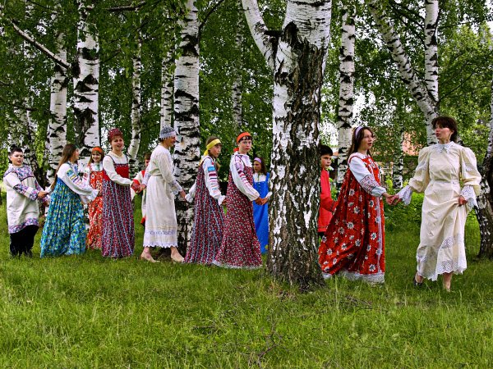.

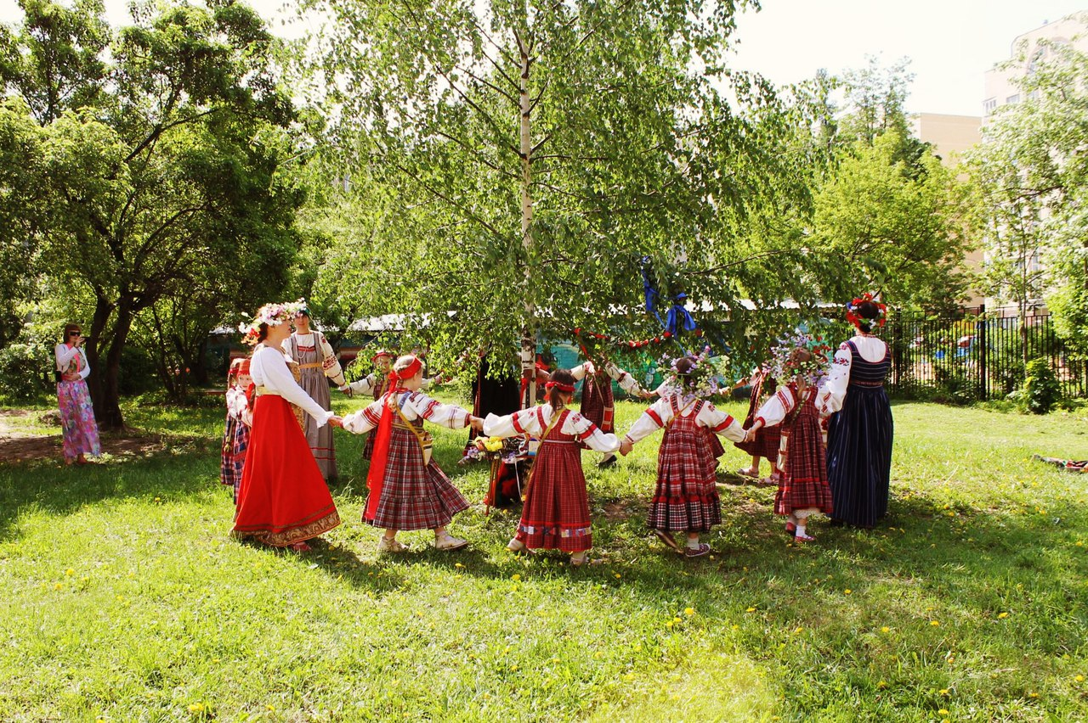

**Воспитатель:**

С теплотой и нежностью обращались к берёзке. О ней сложено много песен, она – символ красоты русской природы, символ России. Давайте вспомним народные песни о березке.

Берёза, моя берёзонька!

Берёза, моя белая,

Берёза раскудрявая.

Стоишь ты, берёзонька,

Посередь долинушки.

На тебе, берёзонька,

Листья зелёные,

Под тобой, берёзонька,

Трава шелковая.

Близ тебя, берёзонька,

Красны девицы

Венки плетут.

- Какую русскую народную песню о берёзке вы знаете? (ответ детей)

О берёзке много песен создал русский народ, потому что это дерево любимо всеми. Соберутся девушки на полянке и водят вокруг берёзки хоровод. **Слайд №5**

Давайте и мы с вами вспомним хоровод, который водили вокруг «Берёзки».

ХОРОВОД «ВО ПОЛЕ БЕРЁЗА СТОЯЛА» (исполняют девочки).

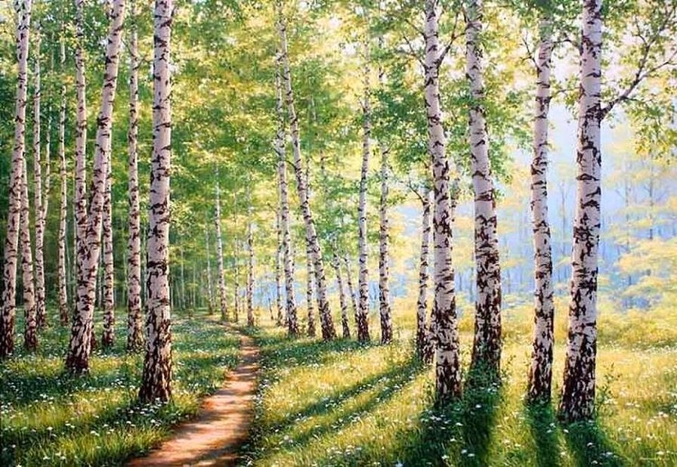

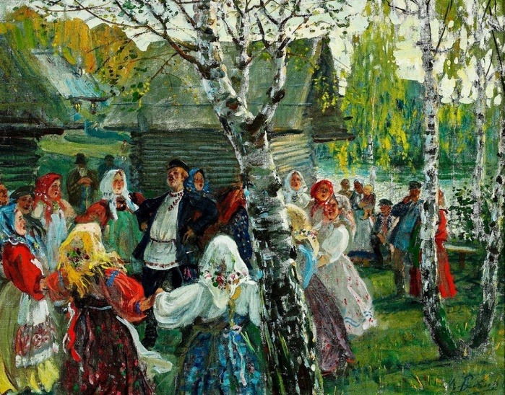

Воспитатель: - Посмотрите на экран **Слайд 5.**

**-** русский народ любил песню – весёлую и грустную. **Русская** песня помогала нашим прабабушкам и прадедушкам в работе и отдыхе, в любви и разлуке, в радостях и страданиях.

ДАВАЙТЕ ВСПОМНИМ:

Как же русский народ сочинял свои песни? А вот как: например, в кузнице собрались несколько кузнецов, чтобы сделать железные или стальные мечи для солдат или подковы для лошадей, и чтобы не было скучно в работе, один запевает, а другие подпевают. Так получилась русская народная песня « Во кузнице». И мы с вами знаем такую песню и сейчас  давайте **исполним её.**

Мальчики становятся полукругом (кузнецы, вперёд выходит Дуня.)

ИНСЦЕНИРУЕТСЯ РУССКАЯ НАРОДНАЯ ПЕСНЯ «ВО КУЗНИЦЕ»

**Воспитатель:** Какой характер, настроение песни?

Ответы детей (веселый, жизнерадостный, задорный, поднимает настроение, веселит душу).

**Воспитатель:-** И мы с вами тоже разыгривали песню, как маленький спектакль. Какие песни? ( Колядки, « Про семью про дружную»). **Слайд 6,7.**

|  |  |
| --- | --- |
|  |  |

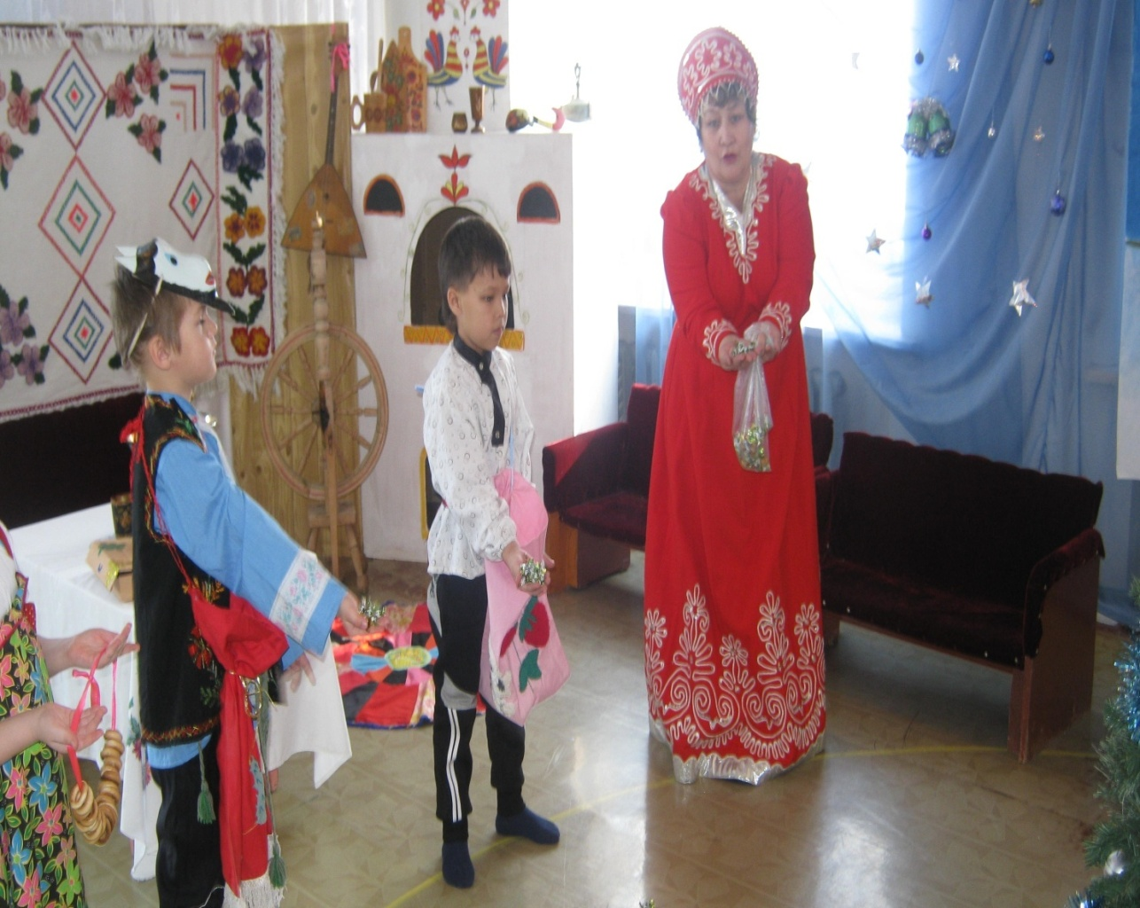

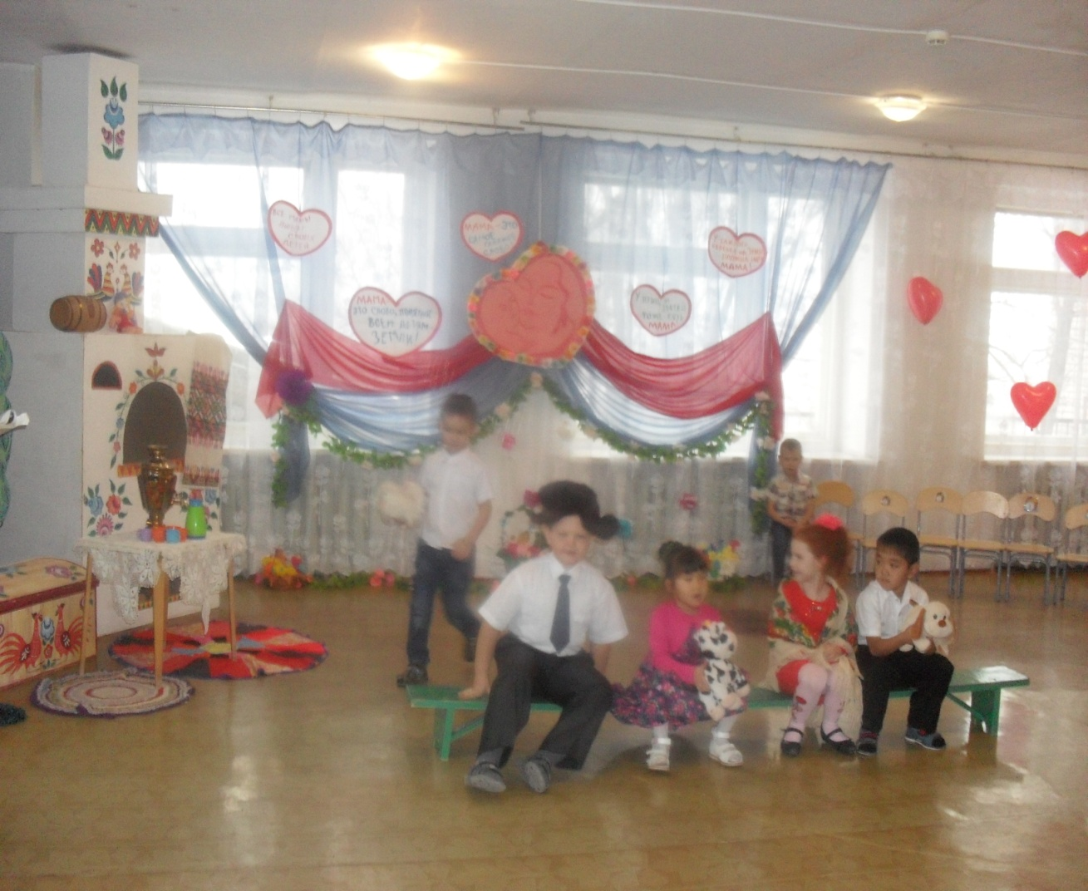

Мы все относимся к песням с особой заботой и пониманием, с любовью и нежностью, потому что в них наша история. В народе говорили пословицы:

 - **Без песен как без хлеба –**

***«Весело поётся, весело живётся»*. Слайд 8**

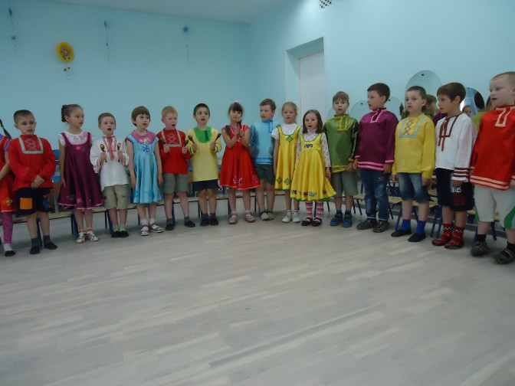

**Воспитатель:**

-Какие жанры русских народных песен вы знаете?

**Дети:**

Хороводные, плясовые, частушечные, колыбельные.

**Воспитатель:**

Правильно, были хороводы, когда юноши и девушки образовывали круг и разыгрывали песню, как маленький спектакль.

Такой хоровод назывался игровым. Вот и мы сейчас с вами поиграем. Становитесь в круг:

**- Делу - время, потехе - час.**

**-Кто будет играть со мной сейчас**

Хороводная игра

Дети запевают песню:

По городу гуляет,

по городу гуляет

Царевич-королевич,

Царевич-королевич,

Царевну выбирает,

Царевну выбирает,

Царевич-королевич

Царевич-королевич.

В это время «Царевич» идёт внутри круга, присматривается к девицам и выбирает себе «Царевну». Выводит её в центр круга. Поворачиваются спина к спине. На счёт раз, два ,три ребята поворачивают головы. Если в разные стороны, то пожимают друг другу руки, если в одну- то целуют друг друга в щёчку. После игры мальчик провожает девочку на место. Выбирает другого «Царевича»

Звучит мелодия русской народной песни Коробейники» в исполнении музыкального руководителя. **Слайд 9.**

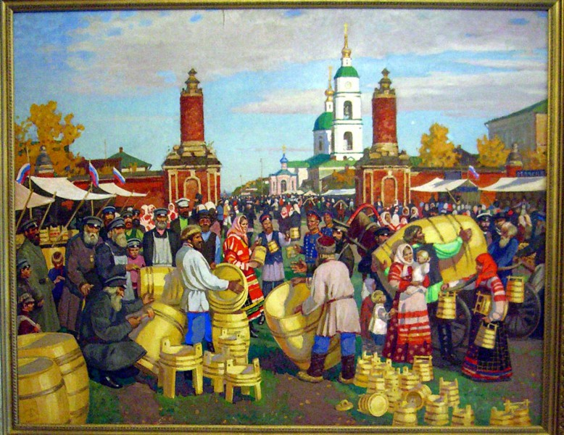

**Воспитатель:**

- Ребята, посмотрите на экран. Издавна на Руси устраивались весёлые ярмарки. Люди спешили на ярмарку, чтобы продать свой товар и на вырученные деньги купить себе обновы или нужные в хозяйстве вещи. На ярмарках устраивали весёлые игры, соревнования, пели песни и частушки.

**Музыкальный руководитель:**

Я пойду да разойдуся,

По зеленой, по траве.

Заиграли гармонисты –

Всё волнуется во мне. **Слайд 10.**

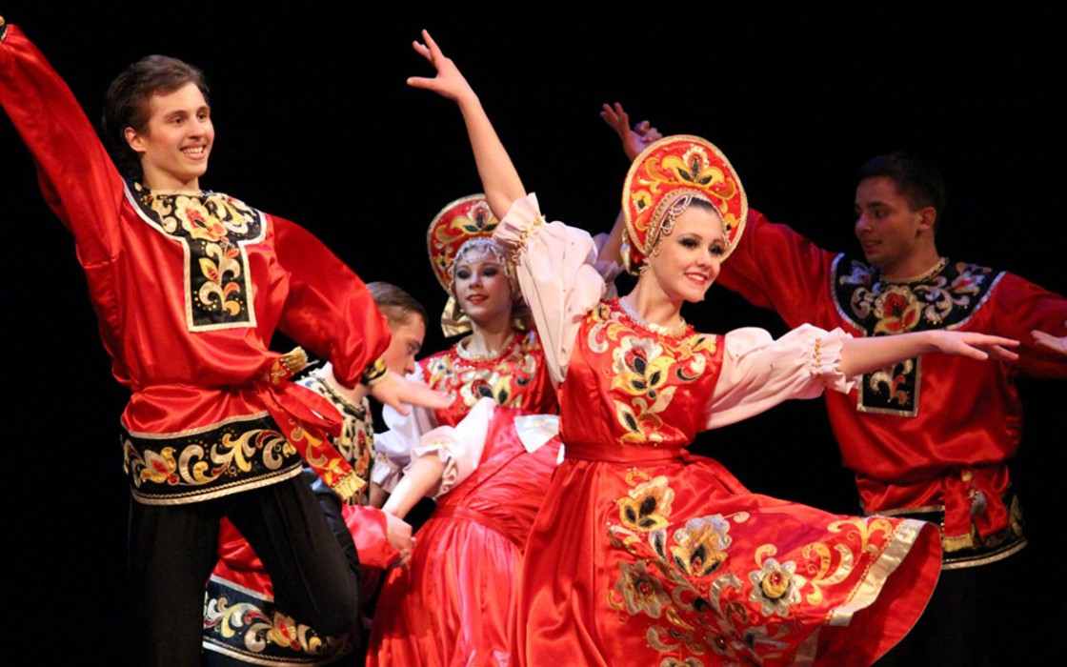

**Воспитатель:**

- Какая эта песня? (плясовая)

А, давайте послушаем еще одну песню в исполнении ……

**Слайд Песня** «Как у наших у ворот» ( аудиозапись) ( пляшут дети..)

**Воспитатель:**

В этой задорной песне отразилась вся любовь русского человека к весёлой плясовой песне. Почему плясовая?

(можно петь и танцевать, плясать)

**Воспитатель:**

- Плясовые песни, они какие по настроению? (весёлые, радостные, задорные, создают хорошее настроение) **Слайд 11**

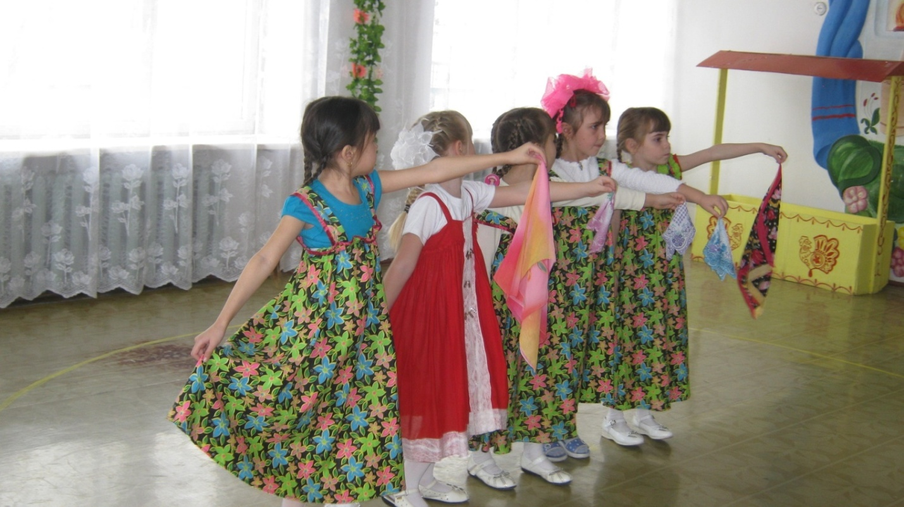

**Воспитатель** (поёт):

Не хотела выходить –

Стояла и стеснялася,

А гармошка заиграла –

Я не удержалася!

**Воспитатель:**

- Что я спела? Песню или частушку? Ответы детей.

**Воспитатель:**

- правильно, частушку. Это коротенькие плясовые песенки. А как в старину называли частушку?

(коротушки, вертушки, припевки, частые)

**Воспитатель -** Отсюда и пошло название – частушка. А, вы ребята знаете частушки? Давайте, споем! (музыкальные инструменты). **Слайд 12,13**

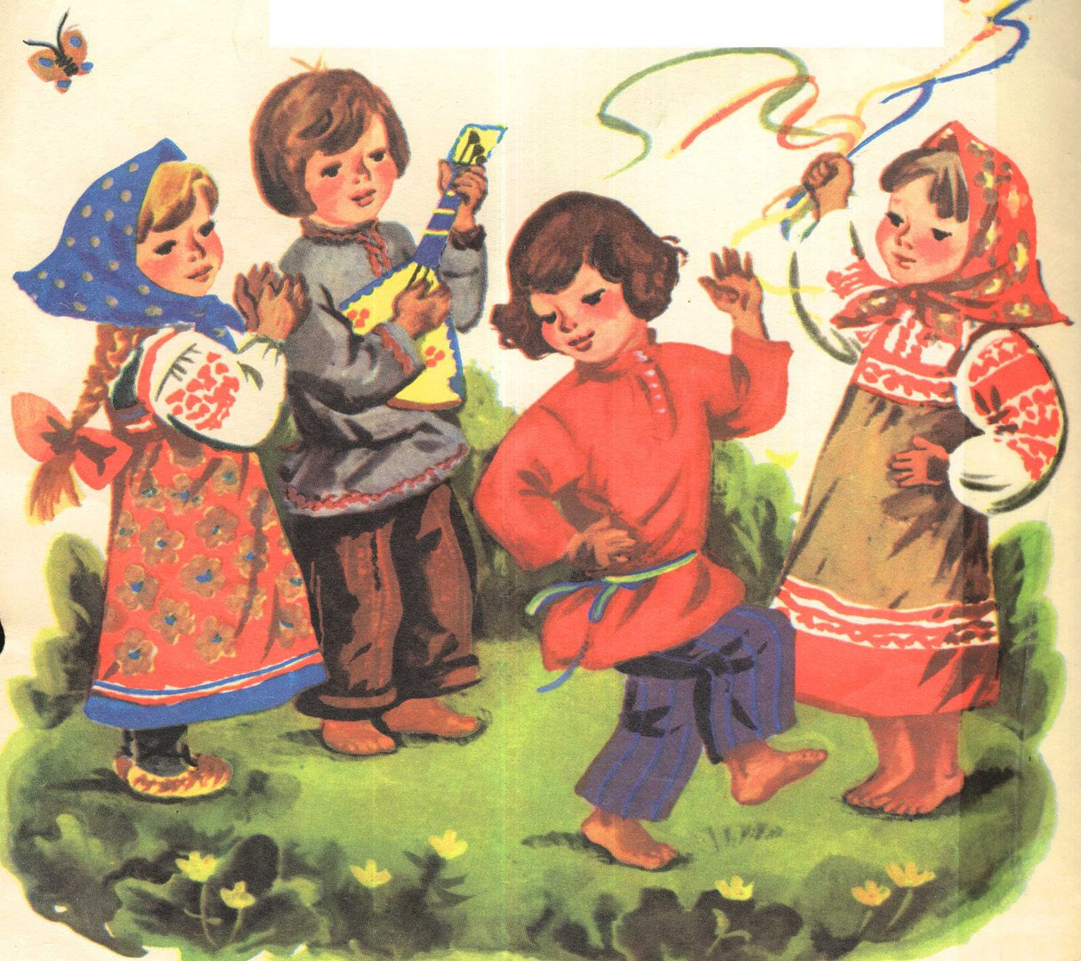

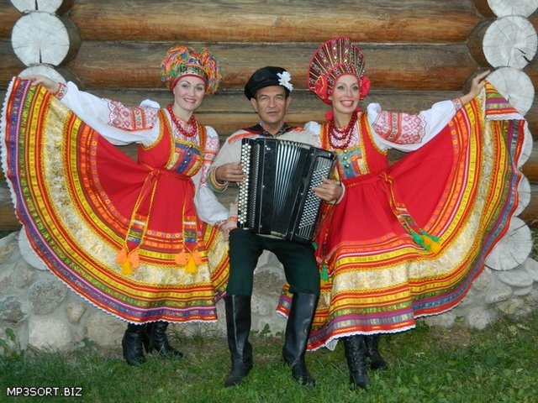

**1 ребенок Искандер 2 ребенок Азолина**

Эй, девчонки – хохотушки Говорят, я боевая

Боевая ну и что ж

Моя мама боевая **.**

Запевайте-ка частушки! Ну, а я тогда в кого ж?

Запевайте веселей,

Чтоб порадовать гостей!

**ребенок Ваня**

Ты играй повеселее

Балалайка три струны

Подпевайте, кто умеет

Выходите плясуны

**3 ребенок Варя**

По деревне я шла

И Ванюшку видела

Под кустом сидел и плакал

Курица обидела

**Ведущий:**

- Ребята, как называется край, где мы с вами живем (Поволжье)

- А, поговорки про народные песни вы знаете?

* Беседа дорогу коротает, а песня работу.
* Песня - душа народа.
* Весело поется, весело прядется.
* Без частушек прожить можно, да что-то не живут.
* Не всяк весел, кто поет и за песней плачется.
* Сказка складка, а песня - быль.
* Голосу нет, душа поет.
* Красна сказка складом, а песня ладом.
* Петь хорошо вместе, а говорить врозь.
* Славится наш край песнями, плясками.
* Где песня льется, там легче живется.
* Спели малость и прошла усталость
* Не я пою, душа поет.

**Воспитатель:**

- А теперь, давайте вспомним, как в старину, а может и в наше время мамы, укладывая своих малышей спать, поют им песенки. Кто знает, как они назывались (ответы детей). Правильно, это колыбельные песенки. А называются так, потому, что они исполняются у колыбели. **Слайд14**

Они должны были помочь маме уложить ребенка спать, убаюкать его. Сейчас я вам спою колыбельную песню, а вы уложите кукол спать.

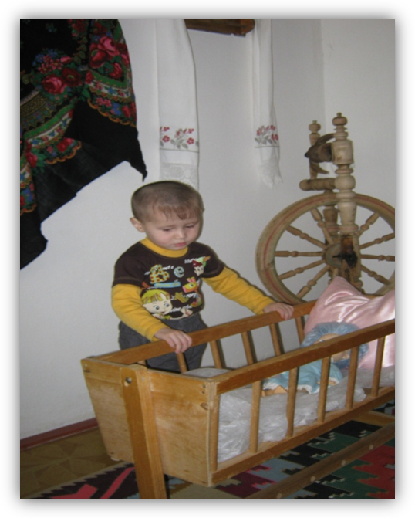

|  |  |
| --- | --- |
| Сладко спи ребенок мой  Глазки поскорей закрой  Баю- баю - птенчик спать  Будет мамочка качать  Ночь пришла пора всем спать  Надо глазки закрывать  Задремал петушок  Спи ты серенький коток  Вышла, вышла маменька  И закрыла ставеньку  Баю-баю, Баю-бай  Поскорее засыпай. |  |

**Воспитатель:**

- А кто сейчас может спеть колыбельную песню?

**Дети –**

Баю- баю, баю-бай

Ты собачка не лай

Белолапа не скули

Нашу Таню не буди!

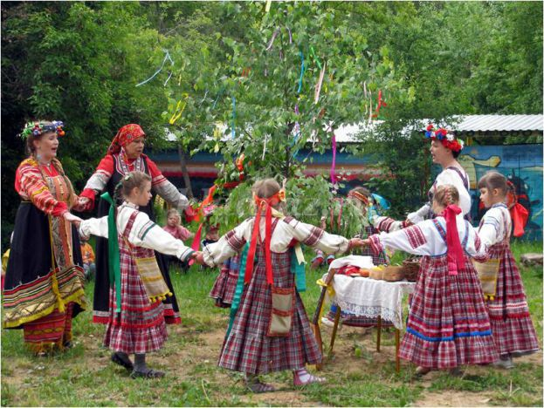

**Воспитатель:** - Вам понравилось в деревне « Гармошка»? **слайд 15**

Ребята, о чём мы с вами сегодня говорили?

Какие жанры народных песен вы сегодня слышали?

Какая из прозвучавших песен вам понравилась больше всего? Почему?

- Вы были сегодня и исполнителями, и слушателями.

Я желаю вам новых интересных встреч с русской народной песней.

“Она как человек живет,

И ей в народе нет забвенья.  
Её все любят и передают.   
Из поколенья в поколенье.   
Услышишь раз - покоя нет,   
Всю жизнь ты с нею будешь вместе.   
Тебе от роду только 5 лет,   
А песне 100, а может 200!”

-А, вы с какой песней хотели бы закончить нашу встречу?

**Дети:** - плясовой**. слайд № 16.**

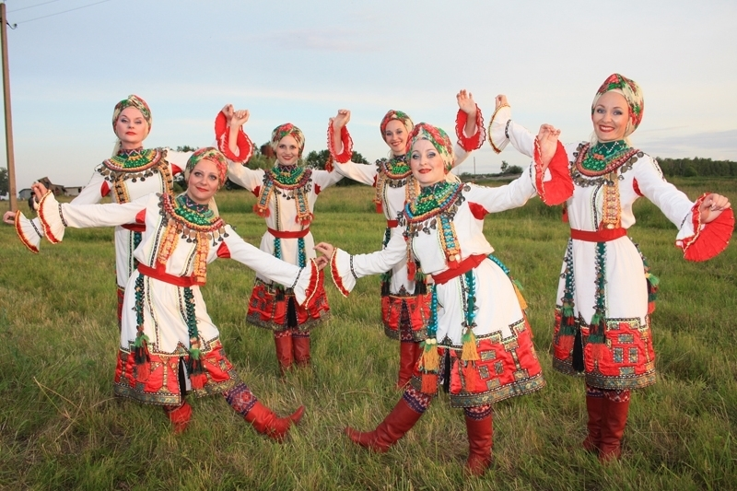

**Воспитатель:**

Давайте с вами споем « Калинка – малинка» и с веселым настроением вернемся в детский сад, в нашу группу.

Дети исполняют песню с музыкальными инструментами и ложками, уходят из зала.